ДЕПАРТАМЕНТ ОБРАЗОВАНИЯ И НАУКИ  КРАСНОДАРСКОГО КРАЯ  Государственное учреждение дополнительного образования детей  Центр  дополнительного  образования для детей  350000 г. Краснодар, ул. Красная, 76  тел.259-84-01  E-mail:cdodd@mail.ru |  | Муниципальный этап Всероссийской олимпиады школьников по истории  2011-2012 учебный год  9 класс, ответы  Председатель ПМК  кандидат исторических наук, доцент КубГУ  Е.Н. Кумпан

I. Тестовый тур

Задание № 1 (4 балла)

Перед Вами фрагмент из известного произведения древнерусской литературы:
- Назовите это произведение
- Заполните пропуски

В год 6463 (955). Отправилась ☺ в Греческую землю и пришла к Царьграду. И был тогда цесарь Константин, сын Льва, и пришла к нему ☺ , и, увидев, что она очень красива лицом и разумна, подивился царь ее разуму, беседуя с нею, и сказал ей: "Достойна ты царствовать с нами в столице нашей". Она же, уразумев смысл этого обращения, ответила цесарю: "Я язычница; если хочешь крестить меня, то крести меня сам - иначе не крещусь". И крестил ее царь с патриархом. Просветившись же, она радовалась душой и телом; и наставил ее патриарх в вере, и сказал ей: "Благословенна ты в женах русских, так как возлюбила свет и оставила тьму. Благословят тебя русские потомки в грядущих поколениях твоих внуков". И дал ей заповеди о церковном уставе, и о молитве, и о посте, и о милостыне, и о соблюдении чистоты телесной. Она же, склонив голову, стояла, внимая учению, как губка напояемая; и поклонилась патриарху со словами: "Молитвами твоими, владыка, пусть буду сохранена от сетей дьявольских". И было наречено ей в крещении имя † , как и древней царице - матери Константина Великого.

Ответ: 1. Повесть временных лет (1 балл); 2. ☺ Ольга (1 балл); 3. † Елена (2 балла).

Задание № 2 (6 баллов)
Что объединяет пятерых из шести перечисленных государственных деятелей России.
Аргументируйте свой вывод. Укажите лишнего.

1) Антон Фрязин, Пьетро Антонио Солари, Алевиз Новый, Сила Савин, Марк Руффо.
Ответ:
1. Фрязин, Пьетро Антонио Солари, Алевиз Новый, Марк Руффо – зодчие (1 балл), 15 век (1 балл), все получили прозвание Фрязин (1 балл).
2. Сила Савин, 17 век, живописец (1 балл).
____________________________________________________________________________________

2) Адашев А.Ф., Безбородко А.А., Головин Ф.А., Грибоедов А.С., Бунге Н.Х., Горчаков А.М.
Ответ:
1. дипломатическая деятельность (Адашев А.Ф., Безбородко А.А., Головин Ф.А., Грибоедов А.С., Горчаков А.М.) (1 балл).
2. Бунге Н.Х., министр финансов (1 балл)

Задание № 3 (10 баллов)

1) Назовите художника, написавшего три из предложенных картин
2) Определите названия этих трех картин.
3) Назовите фамилию художника, написавшего лишнюю картину.
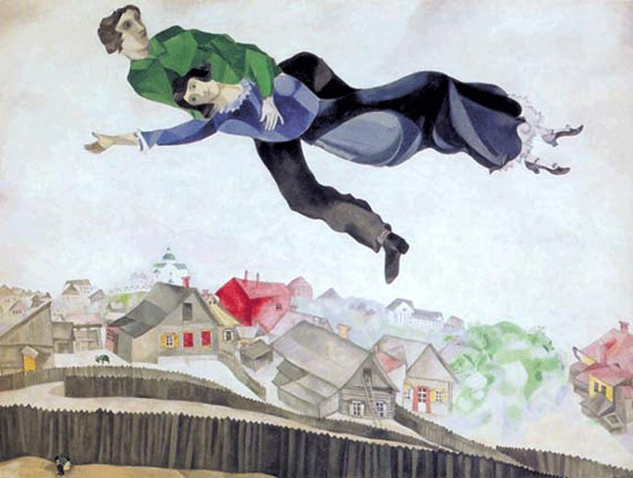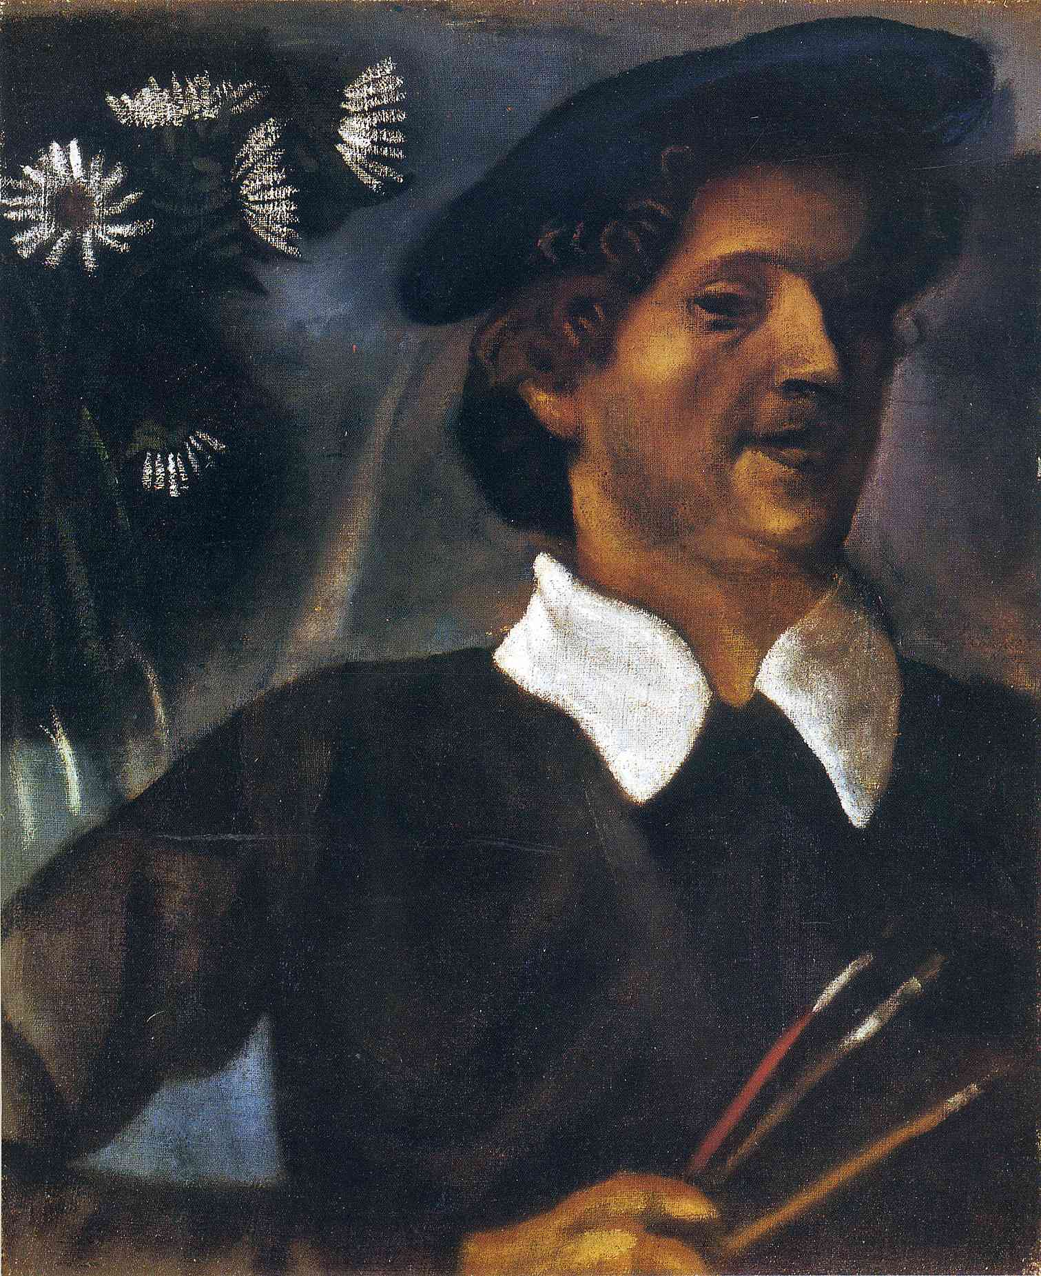
1
2
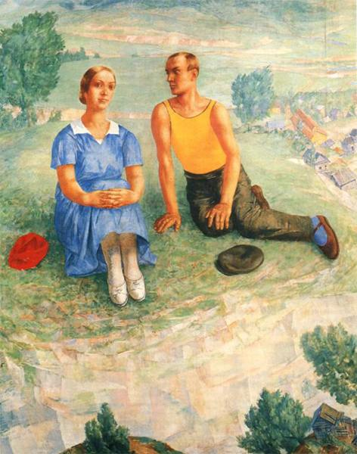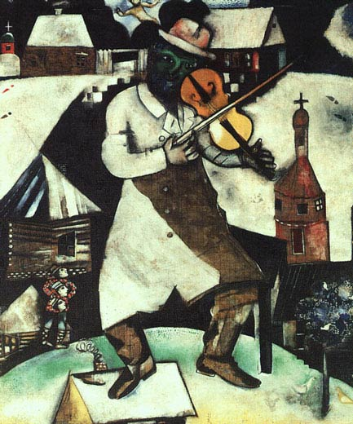
4
3
Ответ:
1) Художник, написавший 1, 2, 4 картины – Марк Шагал (2 балла).
2) 1. "Над городом"; 2. Автопортрет с кистями; 4. "Скрипач" ("Скрипач на крыше") (по 2 балла за каждое верное название, максимум 6 баллов)
3) Лишняя картина 3, художник К.С. Петров-Водкин (2 балла)
Всего максимум за задание 10 баллов

Задание № 4 (10 баллов)
1) Приведите таблицу в соответствие. Ответ запишите в виде сочетания цифр и букв, например: 1А 2Б 3В 4Г 5Д

Полководцы | Сражение
1. Ф.Ф. Ушаков | А. Первый в истории морской бой паровых кораблей
2. Г.И. Бутаков | Б. Лодзинское сражение
3. Г. Нельсон | В. Трафальгарское сражение
4. Б.П. Шереметев | Г. Сражение у мыса Калиакриа
5. П.К. Ренненкампф | Д. битва при Эрестфере
Ответ: 1Г, 2А, 3В, 4Д, 5Б
5 баллов, по 1 за каждое верно установленное соответствие

2) Приведите таблицу в соответствие. Ответ запишите в виде сочетания цифр и букв, например: 1А 2Б 3В 4Г 5Д

Правитель государства | Глава Русской церкви
1. Владимир I Святославич | А. Михаил
2. Борис Годунов | Б. Иов
3. Петр I | В. Кирилл
4. И.В. Сталин | Г. Стефан Яворский
5. Д. А. Медведев | Д. Сергий
Ответ:1А, 2Б, 3Г, 4Д, 5В.
5 баллов, по 1 за каждое верно установленное соответствие

Задание № 5 (10 баллов)

Установите соответствие. Ответ запишите в виде: 1862 А 1; 1497 Б 2; 1789 В 3 и т.д.

дата | событие Отечественной истории | событие Всемирной истории
1497 | А. Родился В. Высоцкий: поэт, певец, актер | 1. Гражданская война в США: подписание Линкольном «Прокламации об освобождении» рабов
1789 | Б. Судебник Ивана III | 2. Отправление к берегам Индии экспедиции Васко да Гамы.
1815 | В. Битва на р. Рымник | 3. Аншлюс Австрии
1862 | Г. Дарование конституции Царству Польскому | 4. Битва при Ватерлоо
1938 | Д. Открытие в Великом Новгороде памятника «Тысячелетие России» | 5. Принятие Декларации прав человека и гражданина во Франции
Ответ: 1497 Б 2; 1789 В 5; 1815 Г 4; 1862 Д 1; 1938 А 3

1497 | Б. Судебник Ивана | 2. Отправление к берегам Индии экспедиции Васко да Гамы.
1789 | В. Битва на р. Рымник | 5. Принятие Декларации прав человека и гражданина во Франции
1815 | Г. Дарование конституции Царству Польскому | 4. Битва при Ватерлоо
1862 | Д. Открытие в Великом Новгороде памятника «Тысячелетие России» | 1. Гражданская война в США: подписание Линкольном «Прокламации об освобождении» рабов
1938 | А. Родился В. Высоцкий: поэт, певец, актер | 3. Аншлюс Австрии
10 баллов. По 2 балла за каждое верно установленное соответствие дат и событий.

Задание № 6 (10 баллов)

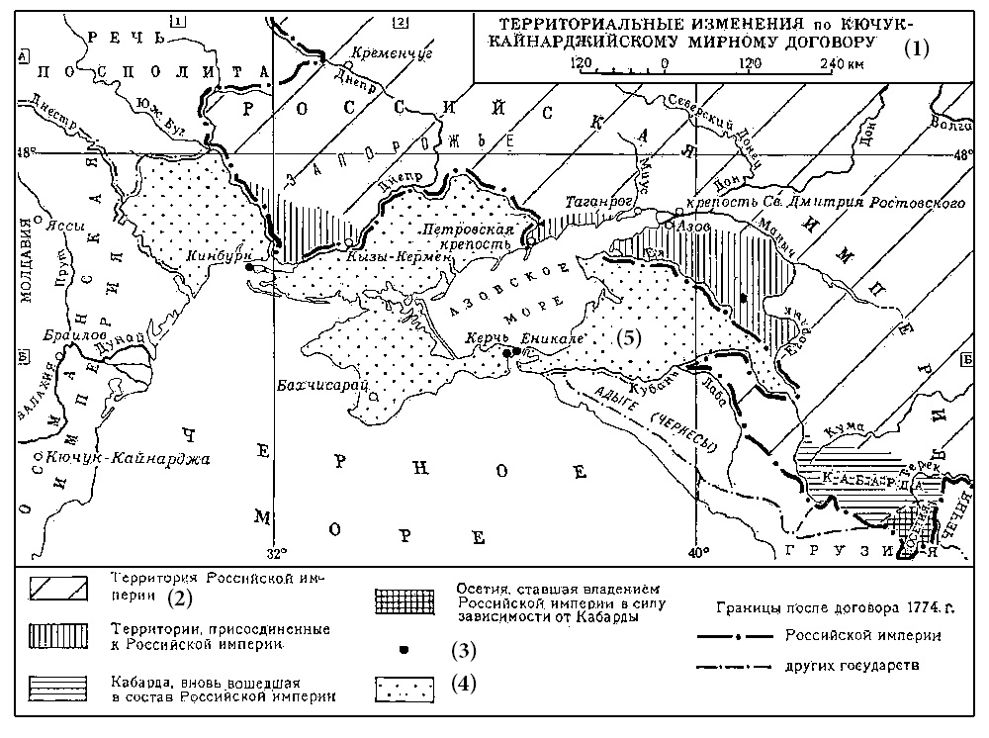
Дополните карту:
1) укажите год заключения договора; между какими государствами он был заключен?
2) напишите дату начала войны, после которой был заключен мирный договор: территория Российской империи к этому году обозначена на карте (2)
3) что обозначено в легенде карты цифрой (3) и соответствующими значками на карте?
4) укажите название территории обозначенной в легенде (4), ее статус согласно условиям мирного договора;
5) как называется территория (5)? В состав какого субъекта РФ в настоящее время входит данная территория? В каком году она стала частью Российской империи?

Ответ:
1) 1794 г. (1 балл); Османская империя (Турция) и Российская империя (Россия) (1 балл);
2) 1768 г., (1 балл);
3) крепости, отошедшие к России (2 балла);
4) Крымское ханство (1 балл), независимое государство (1 балл);
5) Правобережье Кубани (1 балл); Краснодарский край (1 балл); 1783 (может быть указан 1784 г., т.к. 28 декабря 1783 г./ 8 января 1784 г. по новому стилю Османская империя в рамках Константинопольской конвенции официально признала подданства Крыма и Кубани России (1 балл).

Задание № 7 (9 баллов)

По какому принципу образован каждый из рядов? Что их объединяет и различает. Кратко поясните.

1) Изяслав, Святослав и Всеволод
Киев, Чернигов, Ростов
Ответ: сыновья Ярослава Мудрого (1 балл), составители Правды Ярославичей (1 балл)
города в которых правили братья (1 балл)

2) Эсты, водь, словене, чудь, меря, кривичи.
Валахи, печенеги, уличи, тиверцы, поляне, северяне.
Ответ: северные восточнославянские племена и их соседи (1 балл)
южные восточнославянские племена и их соседи (1 балл).

3) Кистень, шестопер, палица, дубина, пернач, цеп
меч, шашка, сабля, нож, кинжал, палаш
Ответ: дробящее холодное оружие (1 балл)
клинковое холодное оружие (1 балл).

4) Генерал-аншеф, адмирал, действительный тайный советник, обер-камергер, ваше высокопревосходительство.
Генерал-лейтенант, вице-адмирал, тайный советник, гофмаршал, ваше превосходительство.
Ответ: чины, согласно Табели о рангах второго класса и обращение к ним (1 балл).
чины, согласно Табели о рангах третьего класса и обращение к ним (1 балл).

Задание № 8 (7 баллов)

Историк должен грамотно писать исторические термины и понятия.
Впишите вместо пропусков правильную букву:
1) _ира – денежный штраф в Древней Руси, взимавшийся в пользу князя за убийство свободного человека.

2) _мпи_ – стиль в архитектуре и декоративном искусстве в первой половине XIX в., завершивший развитие классицизма: монументальность форм, богатство убранства.

3) в_л_в – языческий жрец, знахарь.

4) а_ме_з_ – (греч. – наивысший расцвет), направление в русской поэзии начала XX в, выступавшее за поэтизацию чувств, познание "идеального", точность значения слова.

5) има_ _т – мусульманское теократическое государство мюридов в Дагестане и Чечне во главе со светским и духовным правителем. Возник в конце 20-х гг. XIX в.

6) _нт_нт_ – (фр, согласие), военный блок Великобритании, Франции и России, оформившийся в 1907 г. и выступавший в первой мировой войне против Тройственного союза во главе с Германией.

7) к_т_л – военная тактика наступления, предпринимаемая с целью полного окружения многочисленной группировки врага.

Ответ: 1) вира; 2) ампир; 3) волхв; 4) акмеизм; 5) имамат; 6) Антанта; 7) котёл
7 баллов, по 1 за каждый верно написанный термин
Задание № 9 (8 баллов)

1) Укажите фамилию немецкого историка, о котором идет речь в отрывке.
2) Заполните пропуски в тексте

Немецкий историк, публицист, статистик. Член Петербургской Академии наук. С 1804 г. почетный член Общества истории и древностей российских.
По приглашению Г.Ф. Миллера работал в России, изучал древнерусские летописи. Его, как сторонника ??? теории, резко критиковал ☹ . Содействовал публикации "Истории Российской" ☺. Написал ряд работ по русской истории. Оказал значительное влияние на развитие русского источниковедения. Главный его труд "Нестор".

Ответ: 1) Шлецер; 2) ??? норманнской; ☹ М.В. Ломоносов; ☺ Татищева.
8 баллов, по 2 за каждый верно установленный элемент ответа.

Задание № 10 (10 баллов)

Для каждой эпохи характерен свой язык. Что означают эти слова, часто встречающиеся в произведениях литературы? Какую эпоху они отражают:

1) «Духовный регламент»

2) «Душевой надел»

3) «Мертвые души»

4) «Душегубка»

5) «Душманы»

Ответ: 1) «Духовный регламент» - законодательный акт, заменивший в России единоличную патриаршую власть коллегиальным устройством и поставивший церковное управление в строгое подчинение верховной власти (1 балл); XVIII в. (1 балл).
2) «Душевой надел» - количество земли в условиях надельного землевладения, приходившееся на одну ревизскую душу (1 балл); после 1861 - на одну наличную душу - крестьян-мужчин, независимо от возраста (1 балл).
3) «Мертвые души» - произведение русского писателя Н.В. Гоголя (1 балл). Умершие крепостные крестьяне, по документам продолжающие числиться живыми вплоть до очередной ревизии (1 балл).
4) «Душегубка» - термин, используемый для обозначения мобильных газовых камер, применявшихся нацистской Германией для массового уничтожения людей (советских военнопленных, гражданского населения оккупированных территорий СССР и Восточной Европы) путём отравления угарным или выхлопным газом (1 балл). Вторая мировая война (1 балл).
5) «Душманы» - члены нерегулярных вооружённых формирований, мотивированных радикальной исламской идеологией в Афганистане (1 балл). Конец XX в. (1 балл).

Задание № 11 (3 балла)

О каком городе идет речь в приказе начальника Германского военно-морского штаба:

"Фюрер решил стереть с лица земли ________. Существование этого большого города не будет представлять дальнейшего интереса после уничтожения Советской России. Предлагается подойти близко к городу и уничтожить его, как с помощью артиллерийского обстрела из орудий различного калибра, так и с помощью длительных воздушных атак... Проблема жизни населения и снабжения его является проблемой, которая не может и не должна решаться нами. В этой войне... мы не заинтересованы в сохранении даже части населения этого большого города.

Ответ: Ленинград (Санкт-Петербург, Петербург) – поскольку в тексте приказа от 29 октября 1941 г. город назван Санкт-Петербургом, а сам приказ "О будущности Петербурга" (3 балла)

Задание № 12 (22 балла)
1) Из предложенных изображений выберите связанные между собой. Запишите номера в строку, объясните свой выбор

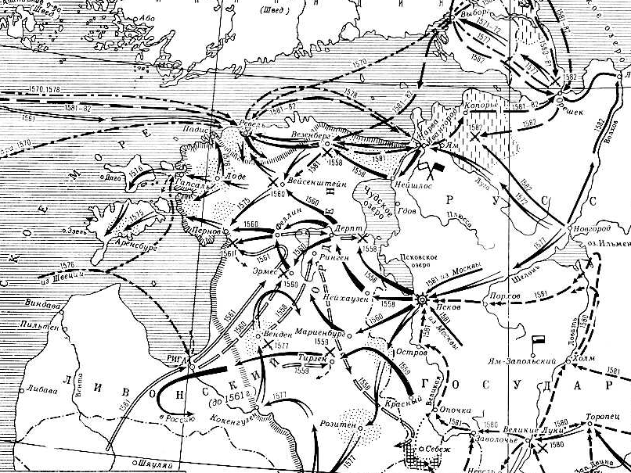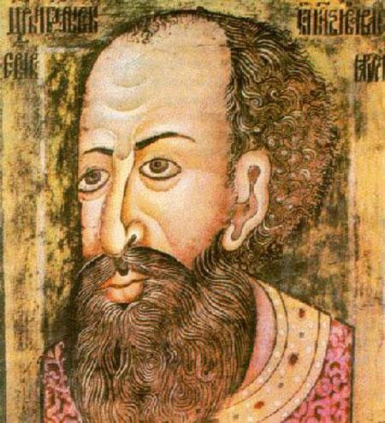
1
2

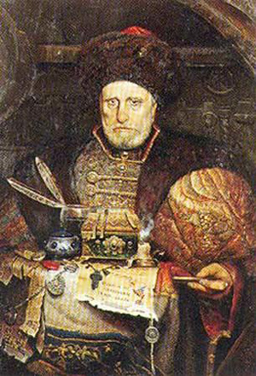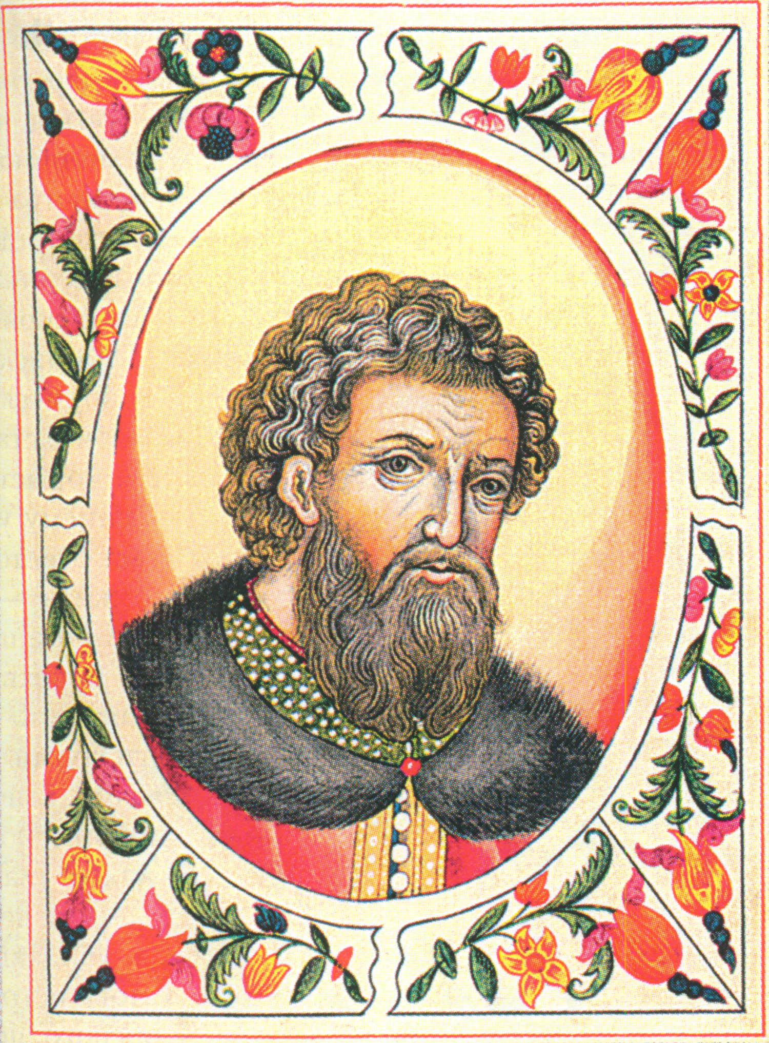
3
4

Ответ: 1) Карта Ливонской войны (2 балла); 2) Портрет Ивана Грозного (2 балла); 3) Портрет участника Ливонской войны Андрей Курбского (2 балла); 4 – лишний – портрет Александра Невского (2 балла).

2) Из предложенных изображений выберите связанные между собой. Запишите номера в строку, объясните свой выбор.
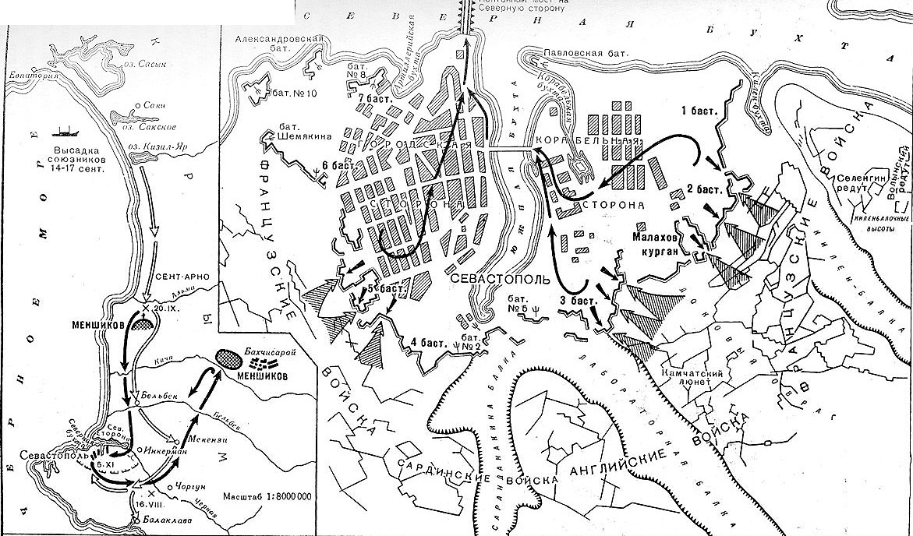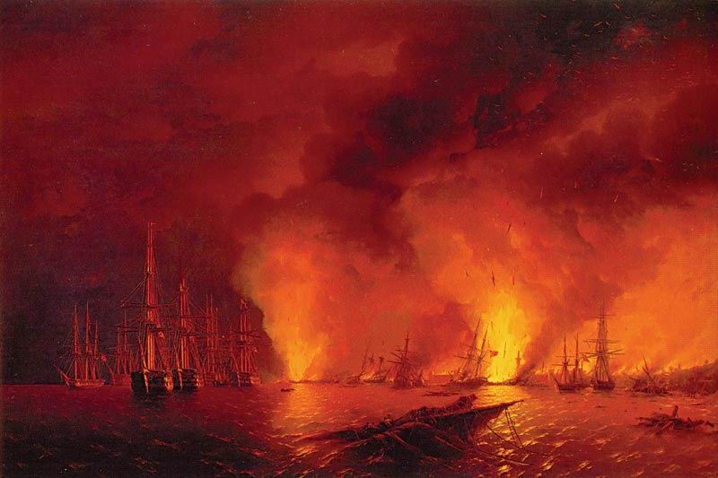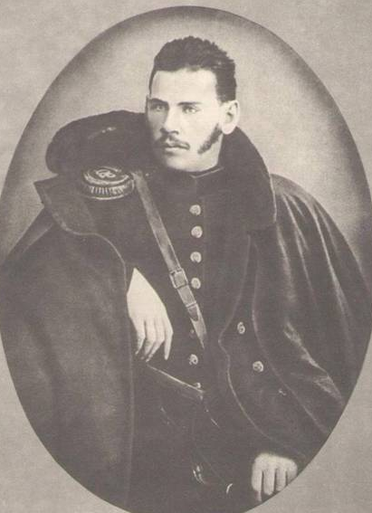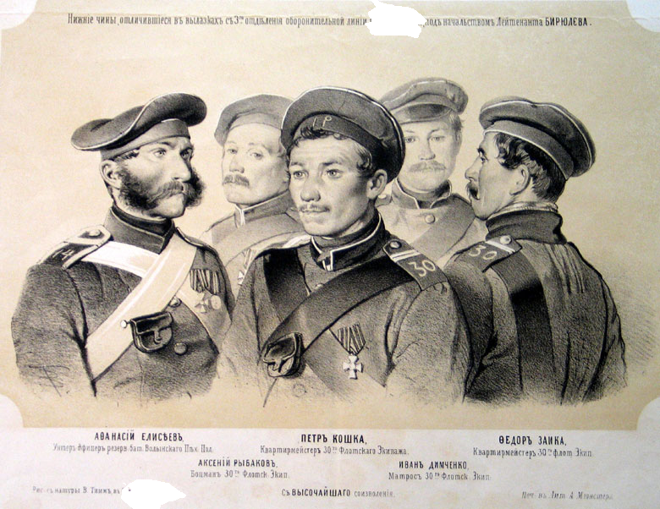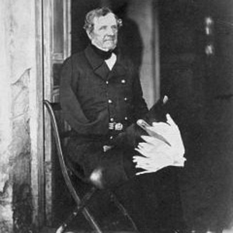
1.
2.
3.
4.
5.
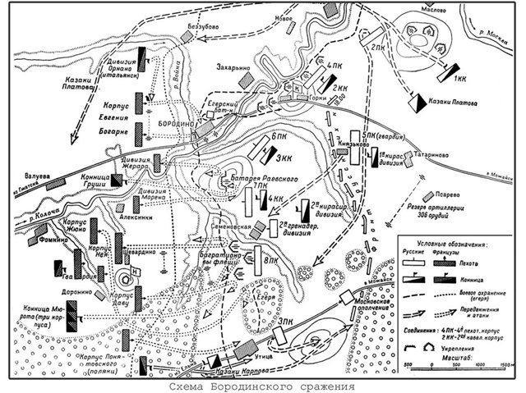
6.

Ответ:
1) карта Крымской войны (1853-56 гг.) (2 балла)
2) картина И.К. Айвазовского «Синопский бой 18 ноября 1853 года (ночь после боя)» (2 балла)
3) Л.Н. Толстой, принимавший участие в обороне Севастополя (2 балла)
4) Герои обороны Севастополя в центре – легендарный П. Кошка (2 балла)
5) Лорд Раглан, командующий войсками союзников во время осады г. Севастополя (4 балла)
6) Лишнее – карта Бородинского сражения (2 балла)

Задание № 13 (9 баллов)
Назовите изображенных на фотографиях людей. Охарактеризуйте их вклад в развитие современной Кубани.
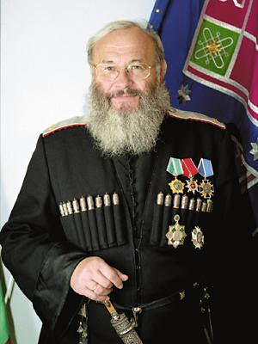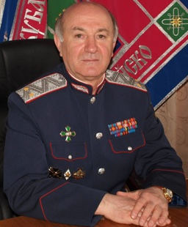
1
2

Ответ:
1) Атаман Кубанского казачьего войска, казачий генерал, В.П. Громов (3 балла)
2) Атаман Кубанского казачьего войска, казачий генерал, Н.А. Долуда (3 балла)
3) Создание и развитие Кубанского казачьего войска, изучение и распространение традиций и культуры, возрождение кубанского казачества (3 балла)

Задание № 14 (12 баллов)

Определите достоверность информации – в числе подчеркнутых утверждений есть и правильные, и ошибочные. Выявите верные утверждения; исправьте ошибки. Ответ запишите в виде: 1) верно; 2) к правительствам Канады, Австралии, Папуа-Новой Гвинеи; 3) верно; 4) с Индией…

В ноябре 1917 г. народный комиссар по делам национальностей (1) Л.Д. Троцкий обратился к правительствам всех воюющих держав (2) с предложением о заключении демократического мира. На предложение о переговорах все страны ответили отказом (3). Согласно учению о мировой революции, следовало начать революционную войну, однако В.И. Ленин потребовал немедленно заключить сепаратный мир с основным противником – Германией (4). Против его предложения выступила группа видных большевиков, названных позднее "левыми коммунистами"(5). Их лидером был И.В. Сталин (6). Они настаивали на продолжении революционной войны. Данную позицию поддержали кадеты (7). Троцкий выдвинул лозунг – "Мир после войны" (8) – он полагал, что Германия не в состоянии вести крупные наступательные операции и у большевиков нет необходимости дискредитировать себя переговорами.
Переговоры между делегациями России и Германии, начавшиеся 20 ноября 1917 г. в Рапалло (9), привели к перемирию. Троцкий, возглавивший советскую делегацию, всячески затягивал переговоры, а 28 января 1918 г. заявил об их разрыве. В ответ германские войска начали наступление и, не встречая серьезного сопротивления, стремительно подошли к Москве (10). Ленин, угрожая отставкой, склонил ЦК и ВЦИК к подписанию мира. 2 февраля 1918 г. (11) в Брест-Литовске (12) был заключен договор о мире между Россией и Германией.

Ответ:
1) по иностранным делам
2) верно
3) Согласие на переговоры было получено только от Германии
4) верно
5) верно
6) Н.И. Бухарин
7) левые эсеры
8) "Ни мира, ни войны"
9) Брест-Литовске
10) продвинулись вглубь страны (могут быть названы географические границы или населенные пункты – Двинск, Минск, Полоцк, Речица, Орша, Вольмар, Венден, Вал, Гаспала, Псков, Борисов, Ревель, Киев, Гомель, Чернигов, Могилев; бомбардировка Петрограда, оборона Нарвы. Всего за 5 дней наступления немецкие и австрийские войска продвинулись на 200-300 км. по российской территории)
11) 3 марта 1918 г.
12) верно
12 баллов, по 1 баллу за каждую верно указанную позицию

Задание № 15 (14 баллов)

В 1864 г. завершилась Кавказская война, Северо-Западный Кавказ окончательно стал частью Российской империи.

Ответьте на вопросы:
1) Назовите войны и мирные договоры, согласно которым Северо-Западный Кавказ входил в состав Российской империи.
2) Назовите основные административные образования на Северо-Западном Кавказе в XIX в.
3) Назовите казачьи войска местом постоянного проживания которых был Северо-Западный Кавказ в XIX в.
4) Укажите основные последствия Кавказской войны (не менее трех).

Ответ:
1) Русско-турецкая война 1768-1774 гг.; Кючук-Кайнарджийский мирный договор; Русско-турецкая война 1828-1829 гг.; Адрианопольский договор (4 балла, по 1 за каждую позицию)
2) Ставропольская губерния, Кубанская область, Черноморская губерния (3 балла, по 1 за каждую позицию).
3) Черноморское казачье войско, Линейное войско, Кубанское казачье войско (3 балла, по 1 за каждую позицию).
4) активное заселение и освоение Закубанья, бурное экономическое развитие региона, переселение адыгов на равнину, махаджирство (по 1 за каждую позицию, до 4 баллов).

II. Аналитический тур (60 баллов)

Выберите одну из обозначенных дискуссионных тем по истории России. Напишите эссе, в котором:
1) продемонстрируйте уровень знания
- исторических фактов и
- источников по теме
- различных взглядов на проблему в науке, художественной литературе, публицистике
2) покажите умение
- анализировать, делать выводы
- формировать и аргументировать собственную позицию

1) "Александр Невский, дабы сохранить религиозную свободу, пожертвовал свободой политической, и два подвига Александра Невского – его борьба с Западом и его смирение перед Востоком – имели единственную цель – сбережение православия как источника нравственной и политической силы русского народа" (Г.В. Вернадский).

2) "Нравственной неровностью, чередованием высоких подъемов духа с самыми постыдными падениями объясняется и государственная деятельность Ивана. Царь совершил и задумывал много хорошего, умного, даже великого, и рядом с этим наделал еще больше поступков, которые сделали его примером ужаса и отвращения современников и последующих поколений. Разгром Новгорода по одному подозрению в измене, московские казни, убийство сына и митрополита Филиппа, безобразия с опричниками в Москве и в Александровской слободе — читая обо всем этом, подумаешь, что это был зверь от природы… Но он не был таким" (В. О. Ключевский)

3) "Борис начал царствование с большим успехом, даже с блеском, и первыми действиями на престоле вызвал всеобщее одобрение… Но, признавая, что он наружностью и умом всех людей превосходил и много похвального учинил в государстве, был светлодушен, милостив и нищелюбив, хотя и неискусен в военном деле, находили в нем и некоторые недостатки: он цвел добродетелями и мог бы древним царям уподобиться, если бы зависть и злоба не омрачили этих добродетелей. Его упрекали в ненасытном властолюбии и в наклонности доверчиво слушать наушников и преследовать без разбора оболганных людей, за что и восприял он возмездие. Считая себя малоспособным к ратному делу и не доверяя своим воеводам, царь Борис вел нерешительную, двусмысленную внешнюю политику… Главное его внимание обращено было на устройство внутреннего порядка в государстве, "исправление всех нужных царству вещей" (В. О. Ключевский).

4) "Трудно сказать, насколько помог избранию Михаила ходивший тогда слух, будто царь Федор, умирая, устно завещал престол своему двоюродному брату Федору, отцу Михаила. Но бояр, руководивших выборами, должно было склонять в пользу Михаила еще одно удобство, к которому они не могли быть равнодушны. Есть известие, будто бы Ф. И. Шереметев писал в Польшу князю Голицыну: «Миша-де Романов молод, разумом еще не дошел и нам будет поваден». Шереметев, конечно, знал, что престол не лишит Михаила способности зреть и молодость его не будет перманентна. Но другие качества обещали показать, что племянник будет второй дядя, напоминая его умственной и физической хилостью, выйдет добрым, кротким царем, при котором не повторятся испытания, пережитые боярством в царствование Грозного и Бориса. Хотели выбрать не способнейшего, а удобнейшего. Так явился родоначальник новой династии, положивший конец Смуте" (В. О. Ключевский)

5) "Царь Алексей Михайлович принял в преобразовательном движении позу, соответствующую такому взгляду на дело: одной ногой он еще крепко упирался в родную православную старину, а другую уже занес было за ее черту, да так и остался в этом нерешительном переходном положении. Он вырос вместе с поколением, которое нужда впервые заставила заботливо и тревожно посматривать на еретический Запад в чаянии найти там средства для выхода из домашних затруднений, не отрекаясь от понятий, привычек и верований благочестивой старины" (В. О. Ключевский)

6) "Попытаемся установить наше отношение к реформе Петра. Противоречия, в какие он поставил свое дело, ошибки и колебания, подчас сменявшиеся малообдуманной решимостью, слабость гражданского чувства, бесчеловечные жестокости, от которых он не умел воздержаться, и рядом с этим беззаветная любовь к отечеству, непоколебимая преданность своему делу, широкий и светлый взгляд на свои задачи, смелые планы, задуманные с творческой чуткостью и проведенные с беспримерной энергией, наконец, успехи, достигнутые неимоверными жертвами народа и великими усилиями преобразователя, - столь разнородные черты трудно укладываются в цельный образ" (В.О. Ключевский)

7) "Как проводилось в государственную жизнь возвещенное начало законности, – в этом интерес царствования Екатерины II и ее преемников; как случилось, что именно Екатерине II пришлось возвестить это начало, – в этом интерес ее личности, ее судьбы и характера… Екатерина II замыкает собою ряд этих исключительных явлений нашего во всем не упорядоченного XVIII в.: она была последней случайностью на русском престоле и провела продолжительное и необычайное царствование, создала целую эпоху в нашей истории" (В. О. Ключевский)

8) "Вступление Николая I на престол, как мы знаем, было чистою случайностью. Но, не имея серьезных занятий, великий князь каждое утро проводил по нескольку часов в дворцовых передних, теряясь в толпе ждавших аудиенции или доклада. При нем, как при третьем брате, не стеснялись; великий князь мог наблюдать людей в том виде, как они держались в передней, т. е. в удобнейшем для их наблюдения виде. Он здесь узнал отношения, лица, интриги и порядки, так как в той сфере, где он вращался, интриги были синонимом порядка. Эти мелкие познания очень понадобились ему на престоле… он мог заглянуть на существующий порядок с другой стороны, с какой редко удается взглянуть на него монарху" (В. О. Ключевский)

9) "Очевидно, что с 1924 по 1953 год страна, а страной тогда руководил Сталин, изменилась коренным образом, она из аграрной превратилась в индустриальную. Правда, крестьянства не осталось… но индустриализация действительно состоялась. Мы выиграли Великую отечественную войну. И кто бы и что бы ни говорил, победа была достигнута… Репрессии, тем не менее, имели место быть. Это факт. От них пострадали миллионы наших сограждан. И такой способ управления государством, достижения результата – неприемлем. Это невозможно и, безусловно, в этот период мы столкнулись не просто с культом личности, а с массовыми преступлениями против собственного народа. Это тоже факт" (В.В. Путин)

10) "Да, Брежнев на старости лет изъяснялся невнятно, что, естественно, раздражало людей. Однако его личные качества, именно как государственного деятеля, что теперь обнаженно видно, были весьма привлекательны. Сравним сравнимое. Он не был замкнут и нелюдим, как Ленин. Ему совершенно чужда была жестокость Сталина. Он не впадал в истерики, как Хрущев, и совсем уж не был склонен к пьянству. Наконец, он не имел «двойного дна», чем отмечен был Андропов. Сравнивать Брежнева с Горбачевым и Ельциным не станем. Твердо укажем лишь, что Леонид Ильич был безусловным патриотом своей родины, интересы которой всю жизнь оставались для него первостепенными" (С.Н. Семанов)

11) "Горбачев резко ускорил гибель представляемой им системы, призывая к реформам, провести которые он оказался не способен" (Г. Киссинджер)

Критерии оценивания эссе

Каждый из критериев оценивается по шкале 0-10 баллов

I. Знание исторических фактов
II. Знание исторических источников по теме
III. Знание историографии проблемы, взглядов на проблему в художественной литературе и публицистике
IV. Умение анализировать, делать выводы
V. Умение формировать и аргументировать собственную позицию
VI. Внутреннее смысловое единство, логика изложения, соответствие теме

критерий | I | II | III | IV | V | VI
баллы от 0 до 10

Максимальный балл за задание – 60.
Максимальное количество баллов в сумме за 15 заданий и задание аналитического тура – 204.

ДЕПАРТАМЕНТ ОБРАЗОВАНИЯ И НАУКИ  КРАСНОДАРСКОГО КРАЯ  Государственное учреждение дополнительного образования детей  Центр  дополнительного  образования для детей  350000 г. Краснодар, ул. Красная, 76  тел.259-84-01  E-mail:cdodd@mail.ru |  | Муниципальный этап Всероссийской олимпиады школьников по истории  2011-2012 учебный год  10 класс, ответы  Председатель ПМК  кандидат исторических наук, доцент КубГУ  Е.Н. Кумпан

I. Тестовый тур

Задание № 1 (4 балла)

Перед Вами фрагмент из известного произведения древнерусской литературы:
- Назовите это произведение
- Заполните пропуски

В год 6463 (955). Отправилась ☺ в Греческую землю и пришла к Царьграду. И был тогда цесарь Константин, сын Льва, и пришла к нему ☺ , и, увидев, что она очень красива лицом и разумна, подивился царь ее разуму, беседуя с нею, и сказал ей: "Достойна ты царствовать с нами в столице нашей". Она же, уразумев смысл этого обращения, ответила цесарю: "Я язычница; если хочешь крестить меня, то крести меня сам - иначе не крещусь". И крестил ее царь с патриархом. Просветившись же, она радовалась душой и телом; и наставил ее патриарх в вере, и сказал ей: "Благословенна ты в женах русских, так как возлюбила свет и оставила тьму. Благословят тебя русские потомки в грядущих поколениях твоих внуков". И дал ей заповеди о церковном уставе, и о молитве, и о посте, и о милостыне, и о соблюдении чистоты телесной. Она же, склонив голову, стояла, внимая учению, как губка напояемая; и поклонилась патриарху со словами: "Молитвами твоими, владыка, пусть буду сохранена от сетей дьявольских". И было наречено ей в крещении имя † , как и древней царице - матери Константина Великого.

Ответ: 1. Повесть временных лет (1 балл); 2. ☺ Ольга (1 балл); 3. † Елена (2 балла).

Задание № 2 (6 баллов)
Что объединяет пятерых из шести перечисленных государственных деятелей России.
Аргументируйте свой вывод. Укажите лишнего.

1) Антон Фрязин, Пьетро Антонио Солари, Алевиз Новый, Сила Савин, Марк Руффо.
Ответ:
1. Фрязин, Пьетро Антонио Солари, Алевиз Новый, Марк Руффо – зодчие (1 балл), 15 век (1 балл), все получили прозвание Фрязин (1 балл).
2. Сила Савин, 17 век, живописец (1 балл).
____________________________________________________________________________________

2) Адашев А.Ф., Безбородко А.А., Головин Ф.А., Грибоедов А.С., Бунге Н.Х., Горчаков А.М.
Ответ:
1. дипломатическая деятельность (Адашев А.Ф., Безбородко А.А., Головин Ф.А., Грибоедов А.С., Горчаков А.М.) (1 балл).
2. Бунге Н.Х., министр финансов (1 балл)

Задание № 3 (10 баллов)

1) Назовите художника, написавшего три из предложенных картин
2) Определите названия этих трех картин.
3) Назовите фамилию художника, написавшего лишнюю картину.
1
2
4
3
Ответ:
1) Художник, написавший 1, 2, 4 картины – Марк Шагал (2 балла).
2) 1. "Над городом"; 2. Автопортрет с кистями; 4. "Скрипач" ("Скрипач на крыше") (по 2 балла за каждое верное название, максимум 6 баллов)
3) Лишняя картина 3, художник К.С. Петров-Водкин (2 балла)
Всего максимум за задание 10 баллов

Задание № 4 (10 баллов)
1) Приведите таблицу в соответствие. Ответ запишите в виде сочетания цифр и букв, например: 1А 2Б 3В 4Г 5Д

Полководцы | Сражение
1. Ф.Ф. Ушаков | А. Первый в истории морской бой паровых кораблей
2. Г.И. Бутаков | Б. Лодзинское сражение
3. Г. Нельсон | В. Трафальгарское сражение
4. Б.П. Шереметев | Г. Сражение у мыса Калиакриа
5. П.К. Ренненкампф | Д. битва при Эрестфере
Ответ: 1Г, 2А, 3В, 4Д, 5Б
5 баллов, по 1 за каждое верно установленное соответствие

2) Приведите таблицу в соответствие. Ответ запишите в виде сочетания цифр и букв, например: 1А 2Б 3В 4Г 5Д

Правитель государства | Глава Русской церкви
1. Владимир I Святославич | А. Михаил
2. Борис Годунов | Б. Иов
3. Петр I | В. Кирилл
4. И.В. Сталин | Г. Стефан Яворский
5. Д. А. Медведев | Д. Сергий
Ответ:1А, 2Б, 3Г, 4Д, 5В.
5 баллов, по 1 за каждое верно установленное соответствие

Задание № 5 (10 баллов)

Установите соответствие. Ответ запишите в виде: 1862 А 1; 1497 Б 2; 1789 В 3 и т.д.

дата | событие Отечественной истории | событие Всемирной истории
1497 | А. Родился В. Высоцкий: поэт, певец, актер | 1. Гражданская война в США: подписание Линкольном «Прокламации об освобождении» рабов
1789 | Б. Судебник Ивана III | 2. Отправление к берегам Индии экспедиции Васко да Гамы.
1815 | В. Битва на р. Рымник | 3. Аншлюс Австрии
1862 | Г. Дарование конституции Царству Польскому | 4. Битва при Ватерлоо
1938 | Д. Открытие в Великом Новгороде памятника «Тысячелетие России» | 5. Принятие Декларации прав человека и гражданина во Франции
Ответ: 1497 Б 2; 1789 В 5; 1815 Г 4; 1862 Д 1; 1938 А 3

1497 | Б. Судебник Ивана | 2. Отправление к берегам Индии экспедиции Васко да Гамы.
1789 | В. Битва на р. Рымник | 5. Принятие Декларации прав человека и гражданина во Франции
1815 | Г. Дарование конституции Царству Польскому | 4. Битва при Ватерлоо
1862 | Д. Открытие в Великом Новгороде памятника «Тысячелетие России» | 1. Гражданская война в США: подписание Линкольном «Прокламации об освобождении» рабов
1938 | А. Родился В. Высоцкий: поэт, певец, актер | 3. Аншлюс Австрии
10 баллов. По 2 балла за каждое верно установленное соответствие дат и событий.

Задание № 6 (10 баллов)

Дополните карту:
1) укажите год заключения договора; между какими государствами он был заключен?
2) напишите дату начала войны, после которой был заключен мирный договор: территория Российской империи к этому году обозначена на карте (2)
3) что обозначено в легенде карты цифрой (3) и соответствующими значками на карте?
4) укажите название территории обозначенной в легенде (4), ее статус согласно условиям мирного договора;
5) как называется территория (5)? В состав какого субъекта РФ в настоящее время входит данная территория? В каком году она стала частью Российской империи?

Ответ:
1) 1794 г. (1 балл); Османская империя (Турция) и Российская империя (Россия) (1 балл);
2) 1768 г., (1 балл);
3) крепости, отошедшие к России (2 балла);
4) Крымское ханство (1 балл), независимое государство (1 балл);
5) Правобережье Кубани (1 балл); Краснодарский край (1 балл); 1783 (может быть указан 1784 г., т.к. 28 декабря 1783 г./ 8 января 1784 г. по новому стилю Османская империя в рамках Константинопольской конвенции официально признала подданства Крыма и Кубани России (1 балл).

Задание № 7 (9 баллов)

По какому принципу образован каждый из рядов? Что их объединяет и различает. Кратко поясните.

1) Изяслав, Святослав и Всеволод
Киев, Чернигов, Ростов
Ответ: сыновья Ярослава Мудрого (1 балл), составители Правды Ярославичей (1 балл)
города в которых правили братья (1 балл)

2) Эсты, водь, словене, чудь, меря, кривичи.
Валахи, печенеги, уличи, тиверцы, поляне, северяне.
Ответ: северные восточнославянские племена и их соседи (1 балл)
южные восточнославянские племена и их соседи (1 балл).

3) Кистень, шестопер, палица, дубина, пернач, цеп
меч, шашка, сабля, нож, кинжал, палаш
Ответ: дробящее холодное оружие (1 балл)
клинковое холодное оружие (1 балл).

4) Генерал-аншеф, адмирал, действительный тайный советник, обер-камергер, ваше высокопревосходительство.
Генерал-лейтенант, вице-адмирал, тайный советник, гофмаршал, ваше превосходительство.
Ответ: чины, согласно Табели о рангах второго класса и обращение к ним (1 балл).
чины, согласно Табели о рангах третьего класса и обращение к ним (1 балл).

Задание № 8 (7 баллов)

Историк должен грамотно писать исторические термины и понятия.
Впишите вместо пропусков правильную букву:
1) _ира – денежный штраф в Древней Руси, взимавшийся в пользу князя за убийство свободного человека.

2) _мпи_ – стиль в архитектуре и декоративном искусстве в первой половине XIX в., завершивший развитие классицизма: монументальность форм, богатство убранства.

3) в_л_в – языческий жрец, знахарь.

4) а_ме_з_ – (греч. – наивысший расцвет), направление в русской поэзии начала XX в, выступавшее за поэтизацию чувств, познание "идеального", точность значения слова.

5) има_ _т – мусульманское теократическое государство мюридов в Дагестане и Чечне во главе со светским и духовным правителем. Возник в конце 20-х гг. XIX в.

6) _нт_нт_ – (фр, согласие), военный блок Великобритании, Франции и России, оформившийся в 1907 г. и выступавший в первой мировой войне против Тройственного союза во главе с Германией.

7) к_т_л – военная тактика наступления, предпринимаемая с целью полного окружения многочисленной группировки врага.

Ответ: 1) вира; 2) ампир; 3) волхв; 4) акмеизм; 5) имамат; 6) Антанта; 7) котёл
7 баллов, по 1 за каждый верно написанный термин
Задание № 9 (8 баллов)

1) Укажите фамилию немецкого историка, о котором идет речь в отрывке.
2) Заполните пропуски в тексте

Немецкий историк, публицист, статистик. Член Петербургской Академии наук. С 1804 г. почетный член Общества истории и древностей российских.
По приглашению Г.Ф. Миллера работал в России, изучал древнерусские летописи. Его, как сторонника ??? теории, резко критиковал ☹ . Содействовал публикации "Истории Российской" ☺. Написал ряд работ по русской истории. Оказал значительное влияние на развитие русского источниковедения. Главный его труд "Нестор".

Ответ: 1) Шлецер; 2) ??? норманнской; ☹ М.В. Ломоносов; ☺ Татищева.
8 баллов, по 2 за каждый верно установленный элемент ответа.

Задание № 10 (10 баллов)

Для каждой эпохи характерен свой язык. Что означают эти слова, часто встречающиеся в произведениях литературы? Какую эпоху они отражают:

1) «Духовный регламент»

2) «Душевой надел»

3) «Мертвые души»

4) «Душегубка»

5) «Душманы»

Ответ: 1) «Духовный регламент» - законодательный акт, заменивший в России единоличную патриаршую власть коллегиальным устройством и поставивший церковное управление в строгое подчинение верховной власти (1 балл); XVIII в. (1 балл).
2) «Душевой надел» - количество земли в условиях надельного землевладения, приходившееся на одну ревизскую душу (1 балл); после 1861 - на одну наличную душу - крестьян-мужчин, независимо от возраста (1 балл).
3) «Мертвые души» - произведение русского писателя Н.В. Гоголя (1 балл). Умершие крепостные крестьяне, по документам продолжающие числиться живыми вплоть до очередной ревизии (1 балл).
4) «Душегубка» - термин, используемый для обозначения мобильных газовых камер, применявшихся нацистской Германией для массового уничтожения людей (советских военнопленных, гражданского населения оккупированных территорий СССР и Восточной Европы) путём отравления угарным или выхлопным газом (1 балл). Вторая мировая война (1 балл).
5) «Душманы» - члены нерегулярных вооружённых формирований, мотивированных радикальной исламской идеологией в Афганистане (1 балл). Конец XX в. (1 балл).

Задание № 11 (3 балла)

О каком городе идет речь в приказе начальника Германского военно-морского штаба:

"Фюрер решил стереть с лица земли ________. Существование этого большого города не будет представлять дальнейшего интереса после уничтожения Советской России. Предлагается подойти близко к городу и уничтожить его, как с помощью артиллерийского обстрела из орудий различного калибра, так и с помощью длительных воздушных атак... Проблема жизни населения и снабжения его является проблемой, которая не может и не должна решаться нами. В этой войне... мы не заинтересованы в сохранении даже части населения этого большого города.

Ответ: Ленинград (Санкт-Петербург, Петербург) – поскольку в тексте приказа от 29 октября 1941 г. город назван Санкт-Петербургом, а сам приказ "О будущности Петербурга" (3 балла)

Задание № 12 (22 балла)
1) Из предложенных изображений выберите связанные между собой. Запишите номера в строку, объясните свой выбор

1
2

3
4

Ответ: 1) Карта Ливонской войны (2 балла); 2) Портрет Ивана Грозного (2 балла); 3) Портрет участника Ливонской войны Андрей Курбского (2 балла); 4 – лишний – портрет Александра Невского (2 балла).

2) Из предложенных изображений выберите связанные между собой. Запишите номера в строку, объясните свой выбор.
1.
2.
3.
4.
5.
6.

Ответ:
1) карта Крымской войны (1853-56 гг.) (2 балла)
2) картина И.К. Айвазовского «Синопский бой 18 ноября 1853 года (ночь после боя)» (2 балла)
3) Л.Н. Толстой, принимавший участие в обороне Севастополя (2 балла)
4) Герои обороны Севастополя в центре – легендарный П. Кошка (2 балла)
5) Лорд Раглан, командующий войсками союзников во время осады г. Севастополя (4 балла)
6) Лишнее – карта Бородинского сражения (2 балла)

Задание № 13 (9 баллов)
Назовите изображенных на фотографиях людей. Охарактеризуйте их вклад в развитие современной Кубани.
1
2

Ответ:
1) Атаман Кубанского казачьего войска, казачий генерал, В.П. Громов (3 балла)
2) Атаман Кубанского казачьего войска, казачий генерал, Н.А. Долуда (3 балла)
3) Создание и развитие Кубанского казачьего войска, изучение и распространение традиций и культуры, возрождение кубанского казачества (3 балла)

Задание № 14 (12 баллов)

Определите достоверность информации – в числе подчеркнутых утверждений есть и правильные, и ошибочные. Выявите верные утверждения; исправьте ошибки. Ответ запишите в виде: 1) верно; 2) к правительствам Канады, Австралии, Папуа-Новой Гвинеи; 3) верно; 4) с Индией…

В ноябре 1917 г. народный комиссар по делам национальностей (1) Л.Д. Троцкий обратился к правительствам всех воюющих держав (2) с предложением о заключении демократического мира. На предложение о переговорах все страны ответили отказом (3). Согласно учению о мировой революции, следовало начать революционную войну, однако В.И. Ленин потребовал немедленно заключить сепаратный мир с основным противником – Германией (4). Против его предложения выступила группа видных большевиков, названных позднее "левыми коммунистами"(5). Их лидером был И.В. Сталин (6). Они настаивали на продолжении революционной войны. Данную позицию поддержали кадеты (7). Троцкий выдвинул лозунг – "Мир после войны" (8) – он полагал, что Германия не в состоянии вести крупные наступательные операции и у большевиков нет необходимости дискредитировать себя переговорами.
Переговоры между делегациями России и Германии, начавшиеся 20 ноября 1917 г. в Рапалло (9), привели к перемирию. Троцкий, возглавивший советскую делегацию, всячески затягивал переговоры, а 28 января 1918 г. заявил об их разрыве. В ответ германские войска начали наступление и, не встречая серьезного сопротивления, стремительно подошли к Москве (10). Ленин, угрожая отставкой, склонил ЦК и ВЦИК к подписанию мира. 2 февраля 1918 г. (11) в Брест-Литовске (12) был заключен договор о мире между Россией и Германией.

Ответ:
1) по иностранным делам
2) верно
3) Согласие на переговоры было получено только от Германии
4) верно
5) верно
6) Н.И. Бухарин
7) левые эсеры
8) "Ни мира, ни войны"
9) Брест-Литовске
10) продвинулись вглубь страны (могут быть названы географические границы или населенные пункты – Двинск, Минск, Полоцк, Речица, Орша, Вольмар, Венден, Вал, Гаспала, Псков, Борисов, Ревель, Киев, Гомель, Чернигов, Могилев; бомбардировка Петрограда, оборона Нарвы. Всего за 5 дней наступления немецкие и австрийские войска продвинулись на 200-300 км. по российской территории)
11) 3 марта 1918 г.
12) верно
12 баллов, по 1 баллу за каждую верно указанную позицию

Задание № 15 (14 баллов)

В 1864 г. завершилась Кавказская война, Северо-Западный Кавказ окончательно стал частью Российской империи.

Ответьте на вопросы:
1) Назовите войны и мирные договоры, согласно которым Северо-Западный Кавказ входил в состав Российской империи.
2) Назовите основные административные образования на Северо-Западном Кавказе в XIX в.
3) Назовите казачьи войска местом постоянного проживания которых был Северо-Западный Кавказ в XIX в.
4) Укажите основные последствия Кавказской войны (не менее трех).

Ответ:
1) Русско-турецкая война 1768-1774 гг.; Кючук-Кайнарджийский мирный договор; Русско-турецкая война 1828-1829 гг.; Адрианопольский договор (4 балла, по 1 за каждую позицию)
2) Ставропольская губерния, Кубанская область, Черноморская губерния (3 балла, по 1 за каждую позицию).
3) Черноморское казачье войско, Линейное войско, Кубанское казачье войско (3 балла, по 1 за каждую позицию).
4) активное заселение и освоение Закубанья, бурное экономическое развитие региона, переселение адыгов на равнину, махаджирство (по 1 за каждую позицию, до 4 баллов).

II. Аналитический тур

Задание № 1 (26 баллов)

Проанализируйте статистическую таблицу и ответьте на вопросы:
1) Как изменяется численность фермерских хозяйств на Северо-Западном Кавказе? Почему?
2) О чем может свидетельствовать различие в величине среднего участка у фермеров в РФ и на Северо-Западном Кавказе?
3) Какие изменения происходят с размером среднего участка фермеров в Российской Федерации, в целом и на Северо-Западном Кавказе в частности; в чем разница?
4) Сопоставьте представленные сведения.
Крестьянские (фермерские) хозяйства на Северо-Западном Кавказе
(Российский статистический ежегодник. 2003.)

количество фермерских хозяйств на Северо-Западном Кавказе | 16579 | 22319 | 23007 | 22790 | 20894 | 20071 | 20024
средний надел в Российской Федерации (га) | 43 | 43 | 44 | 51 | 55 | 62 | 67
средний надел на Северо-Западном Кавказе (га) | 16 | 16 | 16 | 20 | 24 | 30 | 33
год | 1992 | 1995 | 1996 | 1998 | 1999 | 2001 | 2002

Ответ:
1) Резко выросла к середине 1990-х годов, после чего стала постепенно снижаться (2 балла), возможно за счет банкротства нерентабельных хозяйств (3 балла)
2) Меньший размер среднего участка свидетельствует о меньшем количестве земли на одно хозяйство и о более высокой рентабельности за счет более плодородных земель и более благоприятного климата (5 баллов)
3) Наблюдается рост размеров среднего фермерского участка, что отражает общую экономическую тенденцию укрупнения хозяйств, рост размеров фермерских участков происходит только во второй половине 1990-х годов (3 балла); различие заключается в том, что фермерские участки удваиваются, а среднероссийский рост составляет 1/3 (5 баллов)
4) Динамика численности фермерских хозяйств позволяет нам говорить об увеличении их количества к 1998 г., при небольшом, особенно по общероссийским меркам, участке земли.
С 1998 г., наблюдается сокращение числа фермерских хозяйств, при росте используемых ими земельных площадей, что укладывается в общероссийскую тенденцию. Характерным является значительно меньшие, чем целом по России земельные участки. Связанно это с большим плодородием почв и меньшим количеством земли для наделения. Реалии рыночных отношений и законы товарного производства диктуют увеличение наделов (8 баллов)

Задание № 2 (60 баллов)

Выберите одну из обозначенных дискуссионных тем по истории России. Напишите эссе, в котором:
1) продемонстрируйте уровень знания
- исторических фактов и
- источников по теме
- различных взглядов на проблему в науке, художественной литературе, публицистике
2) покажите умение
- анализировать, делать выводы
- формировать и аргументировать собственную позицию

1) "Александр Невский, дабы сохранить религиозную свободу, пожертвовал свободой политической, и два подвига Александра Невского – его борьба с Западом и его смирение перед Востоком – имели единственную цель – сбережение православия как источника нравственной и политической силы русского народа" (Г.В. Вернадский).

2) "Нравственной неровностью, чередованием высоких подъемов духа с самыми постыдными падениями объясняется и государственная деятельность Ивана. Царь совершил и задумывал много хорошего, умного, даже великого, и рядом с этим наделал еще больше поступков, которые сделали его примером ужаса и отвращения современников и последующих поколений. Разгром Новгорода по одному подозрению в измене, московские казни, убийство сына и митрополита Филиппа, безобразия с опричниками в Москве и в Александровской слободе — читая обо всем этом, подумаешь, что это был зверь от природы… Но он не был таким" (В. О. Ключевский)

3) "Борис начал царствование с большим успехом, даже с блеском, и первыми действиями на престоле вызвал всеобщее одобрение… Но, признавая, что он наружностью и умом всех людей превосходил и много похвального учинил в государстве, был светлодушен, милостив и нищелюбив, хотя и неискусен в военном деле, находили в нем и некоторые недостатки: он цвел добродетелями и мог бы древним царям уподобиться, если бы зависть и злоба не омрачили этих добродетелей. Его упрекали в ненасытном властолюбии и в наклонности доверчиво слушать наушников и преследовать без разбора оболганных людей, за что и восприял он возмездие. Считая себя малоспособным к ратному делу и не доверяя своим воеводам, царь Борис вел нерешительную, двусмысленную внешнюю политику… Главное его внимание обращено было на устройство внутреннего порядка в государстве, "исправление всех нужных царству вещей" (В. О. Ключевский).

4) "Трудно сказать, насколько помог избранию Михаила ходивший тогда слух, будто царь Федор, умирая, устно завещал престол своему двоюродному брату Федору, отцу Михаила. Но бояр, руководивших выборами, должно было склонять в пользу Михаила еще одно удобство, к которому они не могли быть равнодушны. Есть известие, будто бы Ф. И. Шереметев писал в Польшу князю Голицыну: «Миша-де Романов молод, разумом еще не дошел и нам будет поваден». Шереметев, конечно, знал, что престол не лишит Михаила способности зреть и молодость его не будет перманентна. Но другие качества обещали показать, что племянник будет второй дядя, напоминая его умственной и физической хилостью, выйдет добрым, кротким царем, при котором не повторятся испытания, пережитые боярством в царствование Грозного и Бориса. Хотели выбрать не способнейшего, а удобнейшего. Так явился родоначальник новой династии, положивший конец Смуте" (В. О. Ключевский)

5) "Царь Алексей Михайлович принял в преобразовательном движении позу, соответствующую такому взгляду на дело: одной ногой он еще крепко упирался в родную православную старину, а другую уже занес было за ее черту, да так и остался в этом нерешительном переходном положении. Он вырос вместе с поколением, которое нужда впервые заставила заботливо и тревожно посматривать на еретический Запад в чаянии найти там средства для выхода из домашних затруднений, не отрекаясь от понятий, привычек и верований благочестивой старины" (В. О. Ключевский)

6) "Попытаемся установить наше отношение к реформе Петра. Противоречия, в какие он поставил свое дело, ошибки и колебания, подчас сменявшиеся малообдуманной решимостью, слабость гражданского чувства, бесчеловечные жестокости, от которых он не умел воздержаться, и рядом с этим беззаветная любовь к отечеству, непоколебимая преданность своему делу, широкий и светлый взгляд на свои задачи, смелые планы, задуманные с творческой чуткостью и проведенные с беспримерной энергией, наконец, успехи, достигнутые неимоверными жертвами народа и великими усилиями преобразователя, - столь разнородные черты трудно укладываются в цельный образ" (В.О. Ключевский)

7) "Как проводилось в государственную жизнь возвещенное начало законности, – в этом интерес царствования Екатерины II и ее преемников; как случилось, что именно Екатерине II пришлось возвестить это начало, – в этом интерес ее личности, ее судьбы и характера… Екатерина II замыкает собою ряд этих исключительных явлений нашего во всем не упорядоченного XVIII в.: она была последней случайностью на русском престоле и провела продолжительное и необычайное царствование, создала целую эпоху в нашей истории" (В. О. Ключевский)

8) "Вступление Николая I на престол, как мы знаем, было чистою случайностью. Но, не имея серьезных занятий, великий князь каждое утро проводил по нескольку часов в дворцовых передних, теряясь в толпе ждавших аудиенции или доклада. При нем, как при третьем брате, не стеснялись; великий князь мог наблюдать людей в том виде, как они держались в передней, т. е. в удобнейшем для их наблюдения виде. Он здесь узнал отношения, лица, интриги и порядки, так как в той сфере, где он вращался, интриги были синонимом порядка. Эти мелкие познания очень понадобились ему на престоле… он мог заглянуть на существующий порядок с другой стороны, с какой редко удается взглянуть на него монарху" (В. О. Ключевский)

9) "Очевидно, что с 1924 по 1953 год страна, а страной тогда руководил Сталин, изменилась коренным образом, она из аграрной превратилась в индустриальную. Правда, крестьянства не осталось… но индустриализация действительно состоялась. Мы выиграли Великую отечественную войну. И кто бы и что бы ни говорил, победа была достигнута… Репрессии, тем не менее, имели место быть. Это факт. От них пострадали миллионы наших сограждан. И такой способ управления государством, достижения результата – неприемлем. Это невозможно и, безусловно, в этот период мы столкнулись не просто с культом личности, а с массовыми преступлениями против собственного народа. Это тоже факт" (В.В. Путин)

10) "Да, Брежнев на старости лет изъяснялся невнятно, что, естественно, раздражало людей. Однако его личные качества, именно как государственного деятеля, что теперь обнаженно видно, были весьма привлекательны. Сравним сравнимое. Он не был замкнут и нелюдим, как Ленин. Ему совершенно чужда была жестокость Сталина. Он не впадал в истерики, как Хрущев, и совсем уж не был склонен к пьянству. Наконец, он не имел «двойного дна», чем отмечен был Андропов. Сравнивать Брежнева с Горбачевым и Ельциным не станем. Твердо укажем лишь, что Леонид Ильич был безусловным патриотом своей родины, интересы которой всю жизнь оставались для него первостепенными" (С.Н. Семанов)

11) "Горбачев резко ускорил гибель представляемой им системы, призывая к реформам, провести которые он оказался не способен" (Г. Киссинджер)

Критерии оценивания эссе

Каждый из критериев оценивается по шкале 0-10 баллов

I. Знание исторических фактов
II. Знание исторических источников по теме
III. Знание историографии проблемы, взглядов на проблему в художественной литературе и публицистике
IV. Умение анализировать, делать выводы
V. Умение формировать и аргументировать собственную позицию
VI. Внутреннее смысловое единство, логика изложения, соответствие теме

критерий | I | II | III | IV | V | VI
баллы от 0 до 10

Максимальный балл за задание – 60.
Максимальное количество баллов в сумме за 15 заданий и 2 задания аналитического тура – 230.

ДЕПАРТАМЕНТ ОБРАЗОВАНИЯ И НАУКИ  КРАСНОДАРСКОГО КРАЯ  Государственное учреждение дополнительного образования детей  Центр  дополнительного  образования для детей  350000 г. Краснодар, ул. Красная, 76  тел.259-84-01  E-mail:cdodd@mail.ru |  | Муниципальный этап Всероссийской олимпиады школьников по истории  2011-2012 учебный год  11 класс, ответы  Председатель ПМК  кандидат исторических наук, доцент КубГУ  Е.Н. Кумпан

I. Тестовый тур

Задание № 1 (4 балла)

Перед Вами фрагмент из известного произведения древнерусской литературы:
- Назовите это произведение
- Заполните пропуски

В год 6463 (955). Отправилась ☺ в Греческую землю и пришла к Царьграду. И был тогда цесарь Константин, сын Льва, и пришла к нему ☺ , и, увидев, что она очень красива лицом и разумна, подивился царь ее разуму, беседуя с нею, и сказал ей: "Достойна ты царствовать с нами в столице нашей". Она же, уразумев смысл этого обращения, ответила цесарю: "Я язычница; если хочешь крестить меня, то крести меня сам - иначе не крещусь". И крестил ее царь с патриархом. Просветившись же, она радовалась душой и телом; и наставил ее патриарх в вере, и сказал ей: "Благословенна ты в женах русских, так как возлюбила свет и оставила тьму. Благословят тебя русские потомки в грядущих поколениях твоих внуков". И дал ей заповеди о церковном уставе, и о молитве, и о посте, и о милостыне, и о соблюдении чистоты телесной. Она же, склонив голову, стояла, внимая учению, как губка напояемая; и поклонилась патриарху со словами: "Молитвами твоими, владыка, пусть буду сохранена от сетей дьявольских". И было наречено ей в крещении имя † , как и древней царице - матери Константина Великого.

Ответ: 1. Повесть временных лет (1 балл); 2. ☺ Ольга (1 балл); 3. † Елена (2 балла).

Задание № 2 (6 баллов)
Что объединяет пятерых из шести перечисленных государственных деятелей России.
Аргументируйте свой вывод. Укажите лишнего.

1) Антон Фрязин, Пьетро Антонио Солари, Алевиз Новый, Сила Савин, Марк Руффо.
Ответ:
1. Фрязин, Пьетро Антонио Солари, Алевиз Новый, Марк Руффо – зодчие (1 балл), 15 век (1 балл), все получили прозвание Фрязин (1 балл).
2. Сила Савин, 17 век, живописец (1 балл).
____________________________________________________________________________________

2) Адашев А.Ф., Безбородко А.А., Головин Ф.А., Грибоедов А.С., Бунге Н.Х., Горчаков А.М.
Ответ:
1. дипломатическая деятельность (Адашев А.Ф., Безбородко А.А., Головин Ф.А., Грибоедов А.С., Горчаков А.М.) (1 балл).
2. Бунге Н.Х., министр финансов (1 балл)

Задание № 3 (10 баллов)

1) Назовите художника, написавшего три из предложенных картин
2) Определите названия этих трех картин.
3) Назовите фамилию художника, написавшего лишнюю картину.
1
2
4
3
Ответ:
1) Художник, написавший 1, 2, 4 картины – Марк Шагал (2 балла).
2) 1. "Над городом"; 2. Автопортрет с кистями; 4. "Скрипач" ("Скрипач на крыше") (по 2 балла за каждое верное название, максимум 6 баллов)
3) Лишняя картина 3, художник К.С. Петров-Водкин (2 балла)
Всего максимум за задание 10 баллов

Задание № 4 (10 баллов)
1) Приведите таблицу в соответствие. Ответ запишите в виде сочетания цифр и букв, например: 1А 2Б 3В 4Г 5Д

Полководцы | Сражение
1. Ф.Ф. Ушаков | А. Первый в истории морской бой паровых кораблей
2. Г.И. Бутаков | Б. Лодзинское сражение
3. Г. Нельсон | В. Трафальгарское сражение
4. Б.П. Шереметев | Г. Сражение у мыса Калиакриа
5. П.К. Ренненкампф | Д. битва при Эрестфере
Ответ: 1Г, 2А, 3В, 4Д, 5Б
5 баллов, по 1 за каждое верно установленное соответствие

2) Приведите таблицу в соответствие. Ответ запишите в виде сочетания цифр и букв, например: 1А 2Б 3В 4Г 5Д

Правитель государства | Глава Русской церкви
1. Владимир I Святославич | А. Михаил
2. Борис Годунов | Б. Иов
3. Петр I | В. Кирилл
4. И.В. Сталин | Г. Стефан Яворский
5. Д. А. Медведев | Д. Сергий
Ответ:1А, 2Б, 3Г, 4Д, 5В.
5 баллов, по 1 за каждое верно установленное соответствие

Задание № 5 (10 баллов)

Установите соответствие. Ответ запишите в виде: 1862 А 1; 1497 Б 2; 1789 В 3 и т.д.

дата | событие Отечественной истории | событие Всемирной истории
1497 | А. Родился В. Высоцкий: поэт, певец, актер | 1. Гражданская война в США: подписание Линкольном «Прокламации об освобождении» рабов
1789 | Б. Судебник Ивана III | 2. Отправление к берегам Индии экспедиции Васко да Гамы.
1815 | В. Битва на р. Рымник | 3. Аншлюс Австрии
1862 | Г. Дарование конституции Царству Польскому | 4. Битва при Ватерлоо
1938 | Д. Открытие в Великом Новгороде памятника «Тысячелетие России» | 5. Принятие Декларации прав человека и гражданина во Франции
Ответ: 1497 Б 2; 1789 В 5; 1815 Г 4; 1862 Д 1; 1938 А 3

1497 | Б. Судебник Ивана | 2. Отправление к берегам Индии экспедиции Васко да Гамы.
1789 | В. Битва на р. Рымник | 5. Принятие Декларации прав человека и гражданина во Франции
1815 | Г. Дарование конституции Царству Польскому | 4. Битва при Ватерлоо
1862 | Д. Открытие в Великом Новгороде памятника «Тысячелетие России» | 1. Гражданская война в США: подписание Линкольном «Прокламации об освобождении» рабов
1938 | А. Родился В. Высоцкий: поэт, певец, актер | 3. Аншлюс Австрии
10 баллов. По 2 балла за каждое верно установленное соответствие дат и событий.

Задание № 6 (10 баллов)

Дополните карту:
1) укажите год заключения договора; между какими государствами он был заключен?
2) напишите дату начала войны, после которой был заключен мирный договор: территория Российской империи к этому году обозначена на карте (2)
3) что обозначено в легенде карты цифрой (3) и соответствующими значками на карте?
4) укажите название территории обозначенной в легенде (4), ее статус согласно условиям мирного договора;
5) как называется территория (5)? В состав какого субъекта РФ в настоящее время входит данная территория? В каком году она стала частью Российской империи?

Ответ:
1) 1794 г. (1 балл); Османская империя (Турция) и Российская империя (Россия) (1 балл);
2) 1768 г., (1 балл);
3) крепости, отошедшие к России (2 балла);
4) Крымское ханство (1 балл), независимое государство (1 балл);
5) Правобережье Кубани (1 балл); Краснодарский край (1 балл); 1783 (может быть указан 1784 г., т.к. 28 декабря 1783 г./ 8 января 1784 г. по новому стилю Османская империя в рамках Константинопольской конвенции официально признала подданства Крыма и Кубани России (1 балл).

Задание № 7 (9 баллов)

По какому принципу образован каждый из рядов? Что их объединяет и различает. Кратко поясните.

1) Изяслав, Святослав и Всеволод
Киев, Чернигов, Ростов
Ответ: сыновья Ярослава Мудрого (1 балл), составители Правды Ярославичей (1 балл)
города в которых правили братья (1 балл)

2) Эсты, водь, словене, чудь, меря, кривичи.
Валахи, печенеги, уличи, тиверцы, поляне, северяне.
Ответ: северные восточнославянские племена и их соседи (1 балл)
южные восточнославянские племена и их соседи (1 балл).

3) Кистень, шестопер, палица, дубина, пернач, цеп
меч, шашка, сабля, нож, кинжал, палаш
Ответ: дробящее холодное оружие (1 балл)
клинковое холодное оружие (1 балл).

4) Генерал-аншеф, адмирал, действительный тайный советник, обер-камергер, ваше высокопревосходительство.
Генерал-лейтенант, вице-адмирал, тайный советник, гофмаршал, ваше превосходительство.
Ответ: чины, согласно Табели о рангах второго класса и обращение к ним (1 балл).
чины, согласно Табели о рангах третьего класса и обращение к ним (1 балл).

Задание № 8 (7 баллов)

Историк должен грамотно писать исторические термины и понятия.
Впишите вместо пропусков правильную букву:
1) _ира – денежный штраф в Древней Руси, взимавшийся в пользу князя за убийство свободного человека.

2) _мпи_ – стиль в архитектуре и декоративном искусстве в первой половине XIX в., завершивший развитие классицизма: монументальность форм, богатство убранства.

3) в_л_в – языческий жрец, знахарь.

4) а_ме_з_ – (греч. – наивысший расцвет), направление в русской поэзии начала XX в, выступавшее за поэтизацию чувств, познание "идеального", точность значения слова.

5) има_ _т – мусульманское теократическое государство мюридов в Дагестане и Чечне во главе со светским и духовным правителем. Возник в конце 20-х гг. XIX в.

6) _нт_нт_ – (фр, согласие), военный блок Великобритании, Франции и России, оформившийся в 1907 г. и выступавший в первой мировой войне против Тройственного союза во главе с Германией.

7) к_т_л – военная тактика наступления, предпринимаемая с целью полного окружения многочисленной группировки врага.

Ответ: 1) вира; 2) ампир; 3) волхв; 4) акмеизм; 5) имамат; 6) Антанта; 7) котёл
7 баллов, по 1 за каждый верно написанный термин
Задание № 9 (8 баллов)

1) Укажите фамилию немецкого историка, о котором идет речь в отрывке.
2) Заполните пропуски в тексте

Немецкий историк, публицист, статистик. Член Петербургской Академии наук. С 1804 г. почетный член Общества истории и древностей российских.
По приглашению Г.Ф. Миллера работал в России, изучал древнерусские летописи. Его, как сторонника ??? теории, резко критиковал ☹ . Содействовал публикации "Истории Российской" ☺. Написал ряд работ по русской истории. Оказал значительное влияние на развитие русского источниковедения. Главный его труд "Нестор".

Ответ: 1) Шлецер; 2) ??? норманнской; ☹ М.В. Ломоносов; ☺ Татищева.
8 баллов, по 2 за каждый верно установленный элемент ответа.

Задание № 10 (10 баллов)

Для каждой эпохи характерен свой язык. Что означают эти слова, часто встречающиеся в произведениях литературы? Какую эпоху они отражают:

1) «Духовный регламент»

2) «Душевой надел»

3) «Мертвые души»

4) «Душегубка»

5) «Душманы»

Ответ: 1) «Духовный регламент» - законодательный акт, заменивший в России единоличную патриаршую власть коллегиальным устройством и поставивший церковное управление в строгое подчинение верховной власти (1 балл); XVIII в. (1 балл).
2) «Душевой надел» - количество земли в условиях надельного землевладения, приходившееся на одну ревизскую душу (1 балл); после 1861 - на одну наличную душу - крестьян-мужчин, независимо от возраста (1 балл).
3) «Мертвые души» - произведение русского писателя Н.В. Гоголя (1 балл). Умершие крепостные крестьяне, по документам продолжающие числиться живыми вплоть до очередной ревизии (1 балл).
4) «Душегубка» - термин, используемый для обозначения мобильных газовых камер, применявшихся нацистской Германией для массового уничтожения людей (советских военнопленных, гражданского населения оккупированных территорий СССР и Восточной Европы) путём отравления угарным или выхлопным газом (1 балл). Вторая мировая война (1 балл).
5) «Душманы» - члены нерегулярных вооружённых формирований, мотивированных радикальной исламской идеологией в Афганистане (1 балл). Конец XX в. (1 балл).

Задание № 11 (3 балла)

О каком городе идет речь в приказе начальника Германского военно-морского штаба:

"Фюрер решил стереть с лица земли ________. Существование этого большого города не будет представлять дальнейшего интереса после уничтожения Советской России. Предлагается подойти близко к городу и уничтожить его, как с помощью артиллерийского обстрела из орудий различного калибра, так и с помощью длительных воздушных атак... Проблема жизни населения и снабжения его является проблемой, которая не может и не должна решаться нами. В этой войне... мы не заинтересованы в сохранении даже части населения этого большого города.

Ответ: Ленинград (Санкт-Петербург, Петербург) – поскольку в тексте приказа от 29 октября 1941 г. город назван Санкт-Петербургом, а сам приказ "О будущности Петербурга" (3 балла)

Задание № 12 (22 балла)
1) Из предложенных изображений выберите связанные между собой. Запишите номера в строку, объясните свой выбор

1
2

3
4

Ответ: 1) Карта Ливонской войны (2 балла); 2) Портрет Ивана Грозного (2 балла); 3) Портрет участника Ливонской войны Андрей Курбского (2 балла); 4 – лишний – портрет Александра Невского (2 балла).

2) Из предложенных изображений выберите связанные между собой. Запишите номера в строку, объясните свой выбор.
1.
2.
3.
4.
5.
6.

Ответ:
1) карта Крымской войны (1853-56 гг.) (2 балла)
2) картина И.К. Айвазовского «Синопский бой 18 ноября 1853 года (ночь после боя)» (2 балла)
3) Л.Н. Толстой, принимавший участие в обороне Севастополя (2 балла)
4) Герои обороны Севастополя в центре – легендарный П. Кошка (2 балла)
5) Лорд Раглан, командующий войсками союзников во время осады г. Севастополя (4 балла)
6) Лишнее – карта Бородинского сражения (2 балла)

Задание № 13 (9 баллов)
Назовите изображенных на фотографиях людей. Охарактеризуйте их вклад в развитие современной Кубани.
1
2

Ответ:
1) Атаман Кубанского казачьего войска, казачий генерал, В.П. Громов (3 балла)
2) Атаман Кубанского казачьего войска, казачий генерал, Н.А. Долуда (3 балла)
3) Создание и развитие Кубанского казачьего войска, изучение и распространение традиций и культуры, возрождение кубанского казачества (3 балла)

Задание № 14 (12 баллов)

Определите достоверность информации – в числе подчеркнутых утверждений есть и правильные, и ошибочные. Выявите верные утверждения; исправьте ошибки. Ответ запишите в виде: 1) верно; 2) к правительствам Канады, Австралии, Папуа-Новой Гвинеи; 3) верно; 4) с Индией…

В ноябре 1917 г. народный комиссар по делам национальностей (1) Л.Д. Троцкий обратился к правительствам всех воюющих держав (2) с предложением о заключении демократического мира. На предложение о переговорах все страны ответили отказом (3). Согласно учению о мировой революции, следовало начать революционную войну, однако В.И. Ленин потребовал немедленно заключить сепаратный мир с основным противником – Германией (4). Против его предложения выступила группа видных большевиков, названных позднее "левыми коммунистами"(5). Их лидером был И.В. Сталин (6). Они настаивали на продолжении революционной войны. Данную позицию поддержали кадеты (7). Троцкий выдвинул лозунг – "Мир после войны" (8) – он полагал, что Германия не в состоянии вести крупные наступательные операции и у большевиков нет необходимости дискредитировать себя переговорами.
Переговоры между делегациями России и Германии, начавшиеся 20 ноября 1917 г. в Рапалло (9), привели к перемирию. Троцкий, возглавивший советскую делегацию, всячески затягивал переговоры, а 28 января 1918 г. заявил об их разрыве. В ответ германские войска начали наступление и, не встречая серьезного сопротивления, стремительно подошли к Москве (10). Ленин, угрожая отставкой, склонил ЦК и ВЦИК к подписанию мира. 2 февраля 1918 г. (11) в Брест-Литовске (12) был заключен договор о мире между Россией и Германией.

Ответ:
1) по иностранным делам
2) верно
3) Согласие на переговоры было получено только от Германии
4) верно
5) верно
6) Н.И. Бухарин
7) левые эсеры
8) "Ни мира, ни войны"
9) Брест-Литовске
10) продвинулись вглубь страны (могут быть названы географические границы или населенные пункты – Двинск, Минск, Полоцк, Речица, Орша, Вольмар, Венден, Вал, Гаспала, Псков, Борисов, Ревель, Киев, Гомель, Чернигов, Могилев; бомбардировка Петрограда, оборона Нарвы. Всего за 5 дней наступления немецкие и австрийские войска продвинулись на 200-300 км. по российской территории)
11) 3 марта 1918 г.
12) верно
12 баллов, по 1 баллу за каждую верно указанную позицию

Задание № 15 (14 баллов)

В 1864 г. завершилась Кавказская война, Северо-Западный Кавказ окончательно стал частью Российской империи.

Ответьте на вопросы:
1) Назовите войны и мирные договоры, согласно которым Северо-Западный Кавказ входил в состав Российской империи.
2) Назовите основные административные образования на Северо-Западном Кавказе в XIX в.
3) Назовите казачьи войска местом постоянного проживания которых был Северо-Западный Кавказ в XIX в.
4) Укажите основные последствия Кавказской войны (не менее трех).

Ответ:
1) Русско-турецкая война 1768-1774 гг.; Кючук-Кайнарджийский мирный договор; Русско-турецкая война 1828-1829 гг.; Адрианопольский договор (4 балла, по 1 за каждую позицию)
2) Ставропольская губерния, Кубанская область, Черноморская губерния (3 балла, по 1 за каждую позицию).
3) Черноморское казачье войско, Линейное войско, Кубанское казачье войско (3 балла, по 1 за каждую позицию).
4) активное заселение и освоение Закубанья, бурное экономическое развитие региона, переселение адыгов на равнину, махаджирство (по 1 за каждую позицию, до 4 баллов).

II. Аналитический тур

Задание № 1 (26 баллов)

Проанализируйте статистическую таблицу и ответьте на вопросы:
1) Как изменяется численность фермерских хозяйств на Северо-Западном Кавказе? Почему?
2) О чем может свидетельствовать различие в величине среднего участка у фермеров в РФ и на Северо-Западном Кавказе?
3) Какие изменения происходят с размером среднего участка фермеров в Российской Федерации, в целом и на Северо-Западном Кавказе в частности; в чем разница?
4) Сопоставьте представленные сведения.
Крестьянские (фермерские) хозяйства на Северо-Западном Кавказе
(Российский статистический ежегодник. 2003.)

количество фермерских хозяйств на Северо-Западном Кавказе | 16579 | 22319 | 23007 | 22790 | 20894 | 20071 | 20024
средний надел в Российской Федерации (га) | 43 | 43 | 44 | 51 | 55 | 62 | 67
средний надел на Северо-Западном Кавказе (га) | 16 | 16 | 16 | 20 | 24 | 30 | 33
год | 1992 | 1995 | 1996 | 1998 | 1999 | 2001 | 2002

Ответ:
1) Резко выросла к середине 1990-х годов, после чего стала постепенно снижаться (2 балла), возможно за счет банкротства нерентабельных хозяйств (3 балла)
2) Меньший размер среднего участка свидетельствует о меньшем количестве земли на одно хозяйство и о более высокой рентабельности за счет более плодородных земель и более благоприятного климата (5 баллов)
3) Наблюдается рост размеров среднего фермерского участка, что отражает общую экономическую тенденцию укрупнения хозяйств, рост размеров фермерских участков происходит только во второй половине 1990-х годов (3 балла); различие заключается в том, что фермерские участки удваиваются, а среднероссийский рост составляет 1/3 (5 баллов)
4) Динамика численности фермерских хозяйств позволяет нам говорить об увеличении их количества к 1998 г., при небольшом, особенно по общероссийским меркам, участке земли.
С 1998 г., наблюдается сокращение числа фермерских хозяйств, при росте используемых ими земельных площадей, что укладывается в общероссийскую тенденцию. Характерным является значительно меньшие, чем целом по России земельные участки. Связанно это с большим плодородием почв и меньшим количеством земли для наделения. Реалии рыночных отношений и законы товарного производства диктуют увеличение наделов (8 баллов)

Задание № 2 (60 баллов)

Выберите одну из обозначенных дискуссионных тем по истории России. Напишите эссе, в котором:
1) продемонстрируйте уровень знания
- исторических фактов и
- источников по теме
- различных взглядов на проблему в науке, художественной литературе, публицистике
2) покажите умение
- анализировать, делать выводы
- формировать и аргументировать собственную позицию

1) "Александр Невский, дабы сохранить религиозную свободу, пожертвовал свободой политической, и два подвига Александра Невского – его борьба с Западом и его смирение перед Востоком – имели единственную цель – сбережение православия как источника нравственной и политической силы русского народа" (Г.В. Вернадский).

2) "Нравственной неровностью, чередованием высоких подъемов духа с самыми постыдными падениями объясняется и государственная деятельность Ивана. Царь совершил и задумывал много хорошего, умного, даже великого, и рядом с этим наделал еще больше поступков, которые сделали его примером ужаса и отвращения современников и последующих поколений. Разгром Новгорода по одному подозрению в измене, московские казни, убийство сына и митрополита Филиппа, безобразия с опричниками в Москве и в Александровской слободе — читая обо всем этом, подумаешь, что это был зверь от природы… Но он не был таким" (В. О. Ключевский)

3) "Борис начал царствование с большим успехом, даже с блеском, и первыми действиями на престоле вызвал всеобщее одобрение… Но, признавая, что он наружностью и умом всех людей превосходил и много похвального учинил в государстве, был светлодушен, милостив и нищелюбив, хотя и неискусен в военном деле, находили в нем и некоторые недостатки: он цвел добродетелями и мог бы древним царям уподобиться, если бы зависть и злоба не омрачили этих добродетелей. Его упрекали в ненасытном властолюбии и в наклонности доверчиво слушать наушников и преследовать без разбора оболганных людей, за что и восприял он возмездие. Считая себя малоспособным к ратному делу и не доверяя своим воеводам, царь Борис вел нерешительную, двусмысленную внешнюю политику… Главное его внимание обращено было на устройство внутреннего порядка в государстве, "исправление всех нужных царству вещей" (В. О. Ключевский).

4) "Трудно сказать, насколько помог избранию Михаила ходивший тогда слух, будто царь Федор, умирая, устно завещал престол своему двоюродному брату Федору, отцу Михаила. Но бояр, руководивших выборами, должно было склонять в пользу Михаила еще одно удобство, к которому они не могли быть равнодушны. Есть известие, будто бы Ф. И. Шереметев писал в Польшу князю Голицыну: «Миша-де Романов молод, разумом еще не дошел и нам будет поваден». Шереметев, конечно, знал, что престол не лишит Михаила способности зреть и молодость его не будет перманентна. Но другие качества обещали показать, что племянник будет второй дядя, напоминая его умственной и физической хилостью, выйдет добрым, кротким царем, при котором не повторятся испытания, пережитые боярством в царствование Грозного и Бориса. Хотели выбрать не способнейшего, а удобнейшего. Так явился родоначальник новой династии, положивший конец Смуте" (В. О. Ключевский)

5) "Царь Алексей Михайлович принял в преобразовательном движении позу, соответствующую такому взгляду на дело: одной ногой он еще крепко упирался в родную православную старину, а другую уже занес было за ее черту, да так и остался в этом нерешительном переходном положении. Он вырос вместе с поколением, которое нужда впервые заставила заботливо и тревожно посматривать на еретический Запад в чаянии найти там средства для выхода из домашних затруднений, не отрекаясь от понятий, привычек и верований благочестивой старины" (В. О. Ключевский)

6) "Попытаемся установить наше отношение к реформе Петра. Противоречия, в какие он поставил свое дело, ошибки и колебания, подчас сменявшиеся малообдуманной решимостью, слабость гражданского чувства, бесчеловечные жестокости, от которых он не умел воздержаться, и рядом с этим беззаветная любовь к отечеству, непоколебимая преданность своему делу, широкий и светлый взгляд на свои задачи, смелые планы, задуманные с творческой чуткостью и проведенные с беспримерной энергией, наконец, успехи, достигнутые неимоверными жертвами народа и великими усилиями преобразователя, - столь разнородные черты трудно укладываются в цельный образ" (В.О. Ключевский)

7) "Как проводилось в государственную жизнь возвещенное начало законности, – в этом интерес царствования Екатерины II и ее преемников; как случилось, что именно Екатерине II пришлось возвестить это начало, – в этом интерес ее личности, ее судьбы и характера… Екатерина II замыкает собою ряд этих исключительных явлений нашего во всем не упорядоченного XVIII в.: она была последней случайностью на русском престоле и провела продолжительное и необычайное царствование, создала целую эпоху в нашей истории" (В. О. Ключевский)

8) "Вступление Николая I на престол, как мы знаем, было чистою случайностью. Но, не имея серьезных занятий, великий князь каждое утро проводил по нескольку часов в дворцовых передних, теряясь в толпе ждавших аудиенции или доклада. При нем, как при третьем брате, не стеснялись; великий князь мог наблюдать людей в том виде, как они держались в передней, т. е. в удобнейшем для их наблюдения виде. Он здесь узнал отношения, лица, интриги и порядки, так как в той сфере, где он вращался, интриги были синонимом порядка. Эти мелкие познания очень понадобились ему на престоле… он мог заглянуть на существующий порядок с другой стороны, с какой редко удается взглянуть на него монарху" (В. О. Ключевский)

9) "Очевидно, что с 1924 по 1953 год страна, а страной тогда руководил Сталин, изменилась коренным образом, она из аграрной превратилась в индустриальную. Правда, крестьянства не осталось… но индустриализация действительно состоялась. Мы выиграли Великую отечественную войну. И кто бы и что бы ни говорил, победа была достигнута… Репрессии, тем не менее, имели место быть. Это факт. От них пострадали миллионы наших сограждан. И такой способ управления государством, достижения результата – неприемлем. Это невозможно и, безусловно, в этот период мы столкнулись не просто с культом личности, а с массовыми преступлениями против собственного народа. Это тоже факт" (В.В. Путин)

10) "Да, Брежнев на старости лет изъяснялся невнятно, что, естественно, раздражало людей. Однако его личные качества, именно как государственного деятеля, что теперь обнаженно видно, были весьма привлекательны. Сравним сравнимое. Он не был замкнут и нелюдим, как Ленин. Ему совершенно чужда была жестокость Сталина. Он не впадал в истерики, как Хрущев, и совсем уж не был склонен к пьянству. Наконец, он не имел «двойного дна», чем отмечен был Андропов. Сравнивать Брежнева с Горбачевым и Ельциным не станем. Твердо укажем лишь, что Леонид Ильич был безусловным патриотом своей родины, интересы которой всю жизнь оставались для него первостепенными" (С.Н. Семанов)

11) "Горбачев резко ускорил гибель представляемой им системы, призывая к реформам, провести которые он оказался не способен" (Г. Киссинджер)

Критерии оценивания эссе

Каждый из критериев оценивается по шкале 0-10 баллов

I. Знание исторических фактов
II. Знание исторических источников по теме
III. Знание историографии проблемы, взглядов на проблему в художественной литературе и публицистике
IV. Умение анализировать, делать выводы
V. Умение формировать и аргументировать собственную позицию
VI. Внутреннее смысловое единство, логика изложения, соответствие теме

критерий | I | II | III | IV | V | VI
баллы от 0 до 10

Максимальный балл за задание – 60.
Максимальное количество баллов в сумме за 15 заданий и 2 задания аналитического тура – 230.

